Technický meeting rozhodčích pro „Euro Haflinger 2007“

O víkendu 16. a 17. března proběhlo v italském městečku Lana školení rozhodčích, kteří jsou nominováni na 1. evropskou výstavu haflingů „Euro Haflinger 2007“. Ta proběhne 7. – 10. června v Meranu a Český svaz chovatelů haflinga bude na tuto významnou akci pořádat zájezd. Školení se zúčastnili zástupci zemí, které jsou členy Evropského svazu chovatelů haflingů – Itálie, Švýcarska, Lucemburska, Německa, Dánska a Francie. Jako nově přistupující člen dostala šanci se zúčastnit školení také Česká republika ve složení MVDr. Jaroslav Dražan, Rudolf Nachtigal a Ing. Veronika Kutilová. Cílem setkání bylo sjednotit požadavky jednotlivých rozhodčích na hodnocené koně tak, aby výsledné známky byly objektivní a co nejvíce se tak eliminoval vliv subjektivního posouzení jednotlivých vlastností, což bývá na velkých výstavách často problémem.

Program začal v pátek 16. března, kdy se všech zhruba dvacet účastníků sešlo při společné večeři, která byla ideální příležitostí k vzájemnému seznámení a zároveň oficiálním zahájením příprav výstavy. V sobotu dopoledne čekala všechny účastníky společná čtyřhodinová teoretická příprava, během které byl detailně vysvětlen systém předvádění a hodnocení koní, jejich rozdělení do kategorií podle věku a pohlaví a zásadním tématem bylo seznámení se systémem známkování jednotlivých kritérií, které budou u posuzovaných koní hodnoceny. Pořadatelé kladou velký důraz na fakt, že během výstavy nebude pořadí koní stanoveno pouze podle jejich exteriéru, ale součástí výsledné známky bude poprvé na takovéto akci i známka za „sportovní“ disciplíny. Těmi jsou pohyb ve volnosti, skok ve volnosti, drezurní úloha pod sedlem a v zápřeži. Pro výstavu bude jedna polovina rozhodčích nominována pro posuzování exteriéru – koordinátorem pro tuto část hodnocení a zároveň školitelem je Dr. Andrea Sgambati (národní koordinátor pro posuzování haflingů v Itálii); druhá část rozhodčích je nominována na hodnocení sportovních disciplín – za tuto sekci je zodpovědný Walter Oberhofer (prezident Svazu chovatelů haflingů Jižního Tyrolska). Každá jednotlivá komise bude složena ze tří lidí (vždy jeden zástupce z Itálie), pro finále budou již komise pouze dvě (jedna pro klisny, druhá pro hřebce), obě budou čtyřčlenné.

Odpolední program probíhal v jezdeckém centru v Laně a byl již oddělený pro obě skupiny rozhodčích. My jsme se coby nováčci účastnili ukázky posuzování stavby těla. Praktická ukázka hodnocení exteriéru byla provedena na devíti klisnách a výsledné hodnocení bylo vždy provedeno na základě připomínek jednotlivých účastníků. Po tom, co všichni ohodnotili každé kritérium známkou a vysvětlili důvody proč dávají konkrétní hodnocení stanovil výsledek Dr. Sgambati. Nutno podotknout, že ne vždy se všichni v hodnocení shodovali a v některých případech se rozběhla o výsledku poměrně horlivá diskuse. Bylo patrné, že ne všechny státy se shodnou na tom, že do budoucna by měl být prosazován spíše moderní typ haflinga.
Výsledná známka za exteriér se skládá z pěti známek za:
- typ a ušlechtilost,
- stavbu těla,
- končetiny a korektnost chodů,
- krok,
- klus.
Hodnotí se podle desetibodové stupnice, lze používat půlbody. Konečné pořadí koní se stanoví na základě průměrné známky, ale může být případně ještě upraveno při závěrečném předvedení koní, kdy bude možné je vidět pohromadě a vzájemně srovnat. Ze složení známek je patrné, že zhruba 60 % celkového hodnocení morfologie tvoří posouzení mechaniky pohybu, na což pořadatelé kladli velký důraz už při dopoledním teoretickém semináři. Z toho lze soudit na to, že v budoucnu bude prosazován typ haflinga, který nejen dobře vypadá, ale především je ochotný spolupracovat ať už pod sedlem nebo v zápřeži a v těchto disciplínách může konkurovat jiným plemenům. (Fotografie hodnocených koní spolu s jejich známkami viz na konci textu.)

Podrobnosti o hodnocení v druhé části nemůžeme bohužel zprostředkovat, ale z toho, co bylo řečeno během dopolední teoretické přípravy a z podkladů, ve kterých je podoba jednotlivých disciplín podrobně rozepsána (viz konec textu) je patrné, že při předvedení koní pod sedlem, ve volnosti či v zápřeži nejde v žádném případě o to, jak vysokou překážku jsou koně schopni překonat, ale především o jejich ochotu spolupracovat, všestrannost a o určité nadání k pohybu, které koně musí umět předvést.

Celé školení bylo velmi důležité pro harmonizaci „oka“ všech porotců, kteří na výstavě budou haflingy hodnotit, protože se ukázalo, že subjektivní dojem dělá opravdu hodně. Sjednocení pohledu na hodnocené koně před výstavou je důležité také proto, že nad jednotlivými komisemi již nebudou žádní „nadřazení“ porotci, kteří by případně mohli výrok komise zvrátit. Stejně tak pro nás byla účast na této akci velkým přínosem. Mohli jsem si ověřit, na jaké konkrétní znaky tělesné stavby je kladen největší důraz, mohli jsme srovnat náš pohled v mezinárodním kontextu a nasbírat další poznatky, které můžeme aktuálně využít při zavádění výkonnostních zkoušek. Dalším konkrétním výsledkem je předběžně domluvená účast Dr. Sgambatiho, případně jiných hodnotitelů z Itálie, na letošním svodu hřebců plemene hafling v České republice. Ten bude pro toto plemeno pořádán pouze jeden, na podzim a bude tak jedinou příležitostí pro uchovnění nových plemeníků na příští sezónu.
Ing. Veronika Kutilová, MVDr. Jaroslav Dražan

Klisny hodnocené 17. března 2007 v Laně
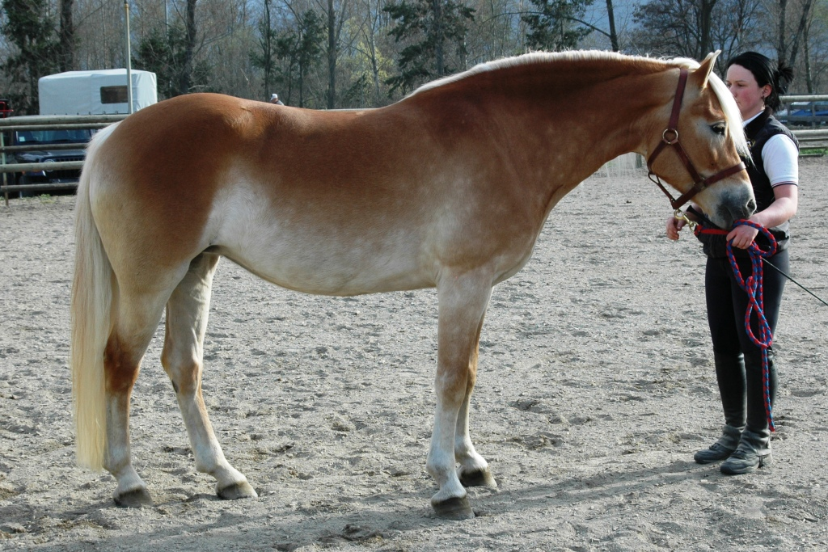

1. místo

- Typ a ušlechtilost: 9 b. (moderní typ, trochu chybí výraz)
- Stavba těla: 8 b. (kratší hlava, nižší kohoutek)
- Fundament a korektnost chodů: 7 b. (volnější spěnka)
- Klus: 8 b.
- Krok: 8,5 b.
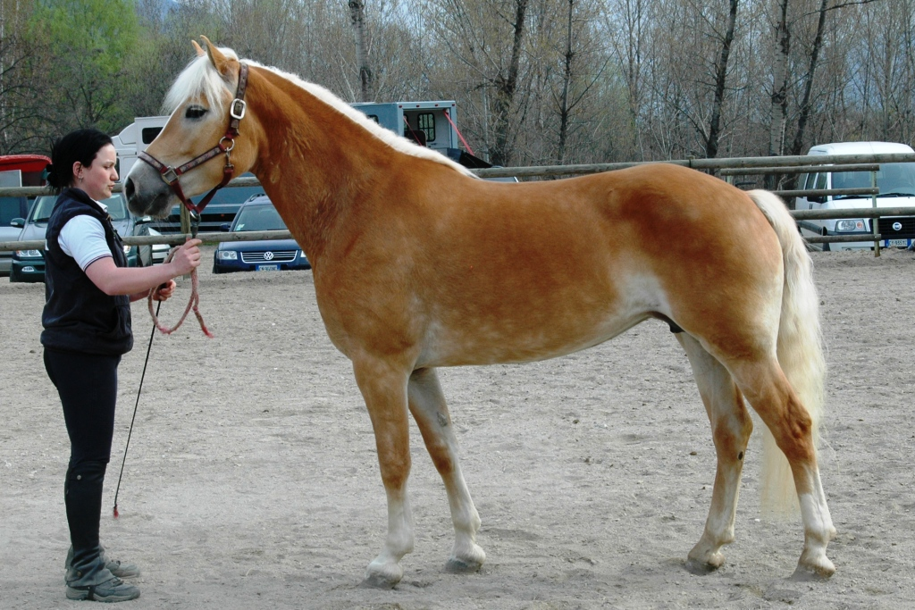

2. místo
(při závěrečném hodnocení byla tato klisna díky typu přesunuta na 1. místo)

- Typ a ušlechtilost: 9 b.
- Stavba těla: 9 b.
- Fundament a korektnost chodů: 7,5 b. (méně výrazné klouby, bílý odznak na levé zadní noze, neharmonický pohyb)
- Klus: 6,5 b.
- Krok: 7 b.

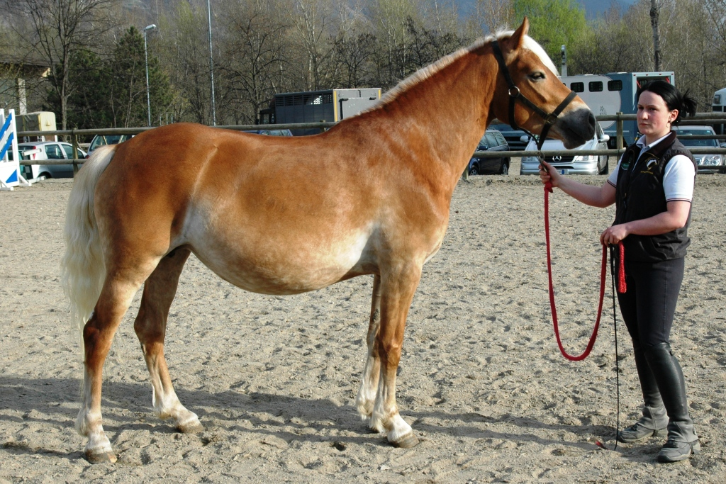

3.místo (9-letá, vysokobřezí)

- Typ a ušlechtilost: 7,5 b.
- Stavba těla: 7,5 b. (slabší nohy, dobře osvalená)
- Fundament a korektnost chodů: 7 b. (slabší nohy)
- Klus: 8 b.
- Krok: 8,5 b.

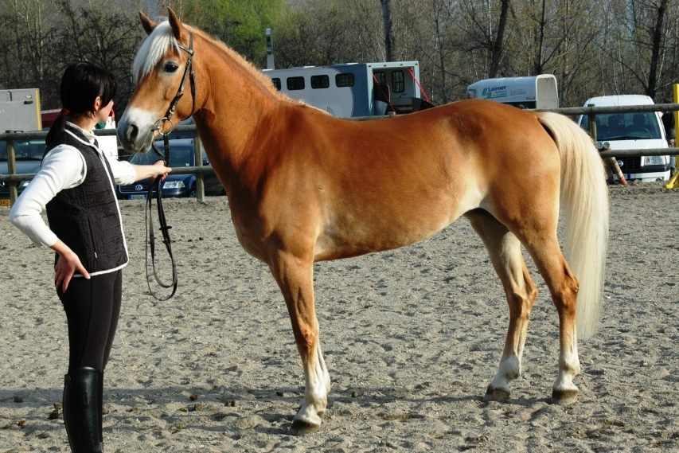

4. místo (7-letá)

- Typ a ušlechtilost: 9 b.
- Stavba těla: 8 b.
- Fundament a korektnost chodů: 6,5 b. (chody nejsou korektní)
- Klus: 7 b.
- Krok: 6,5 b.

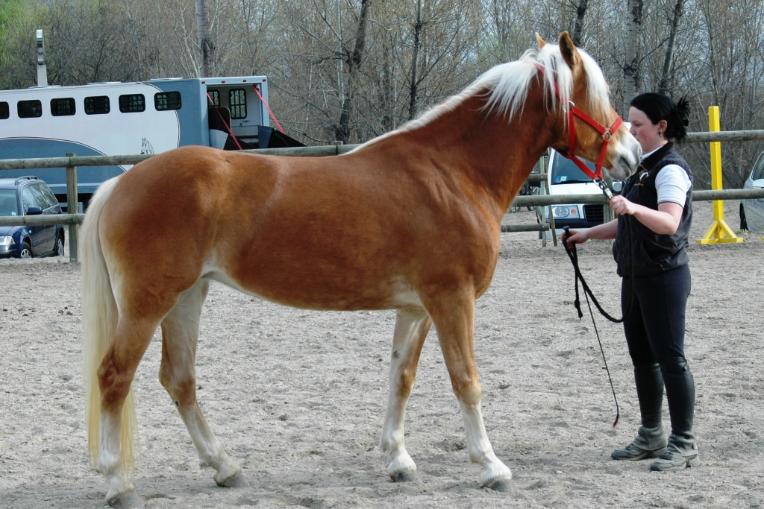

5. místo

- Typ a ušlechtilost: 7,5 b.
- Stavba těla: 7,5 b. (málo výrazný kohoutek, kratší krk, hrubší hlava)
- Fundament a korektnost chodů: 6,5 b. (kravský postoj)
- Klus: 6,5 b.
- Krok: 7,5 b.

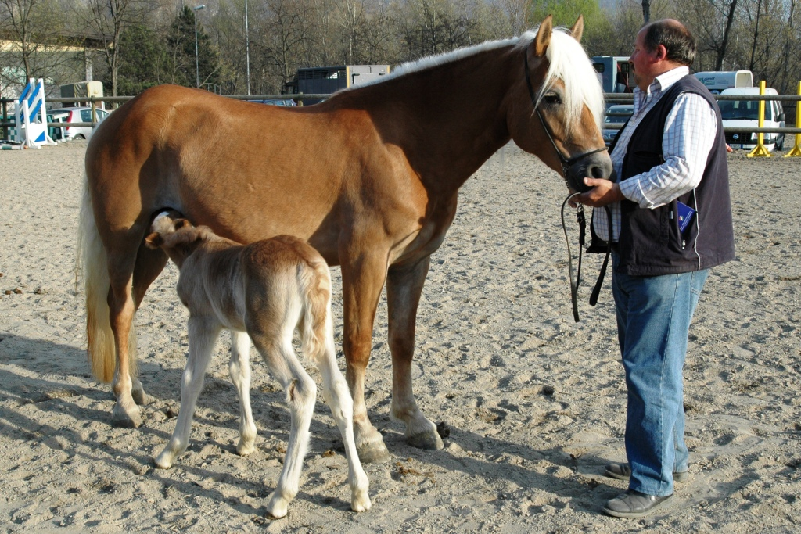

6. místo (4-letá)

- Typ a ušlechtilost: 7 b.
- Stavba těla: 6,5 b.
- Fundament a korektnost chodů: 6 b.
- Klus: 6,5 b.
- Krok: 6 b.

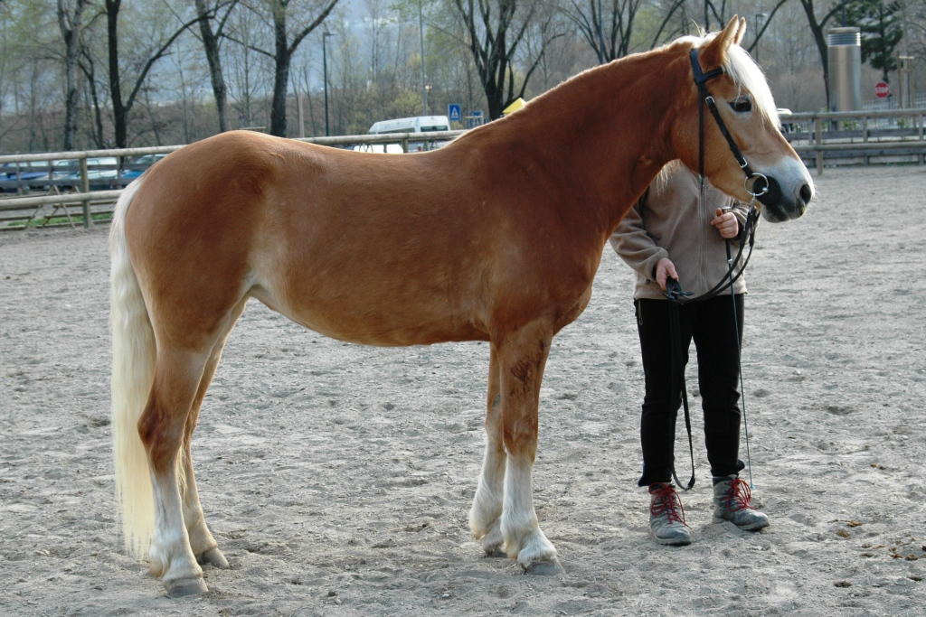

7. místo (3-letá)

- Typ a ušlechtilost: 6,5 b. (není to moderní typ, hlava bez výrazu a delší, krátká hříva)
- Stavba těla: 6 b. (nízko nasazený krk)
- Fundament a korektnost chodů: 6,5 b.
- Klus: 5 b.
- Krok: 4,5 b.

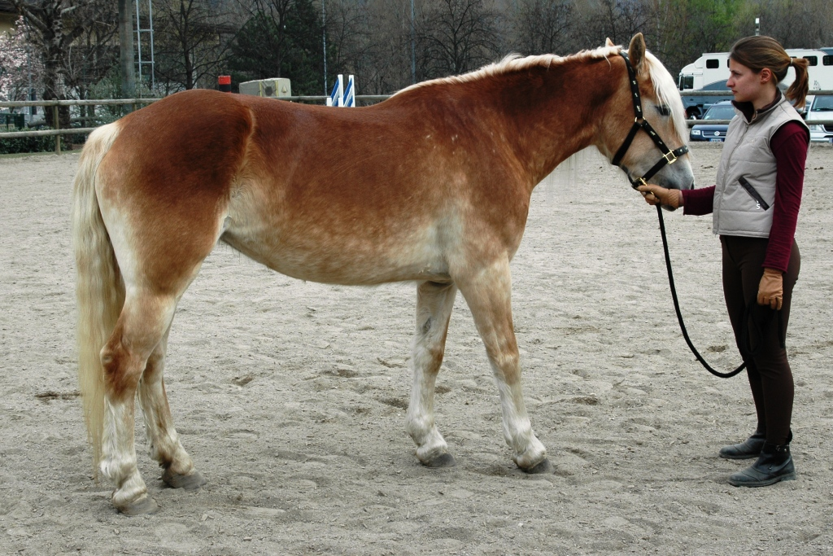

8. místo

- Typ a ušlechtilost: 6,5 b. (moderní typ, ale těžší a kratší hlava, rezavé žíně v hřívě)
- Stavba těla: 7,5 b. (dobré nasazení krku, delší hřbet hůř vázaný s bedry, kohoutek výrazný – dobrý)
- Fundament a korektnost chodů: 5 b. (rozhazuje přední nohy, zadní vtáčí)
- Klus: 4 b. (vpředu dobré, vzadu bez pohybu)
- Krok: 5 b. (bez aktivní zádě)

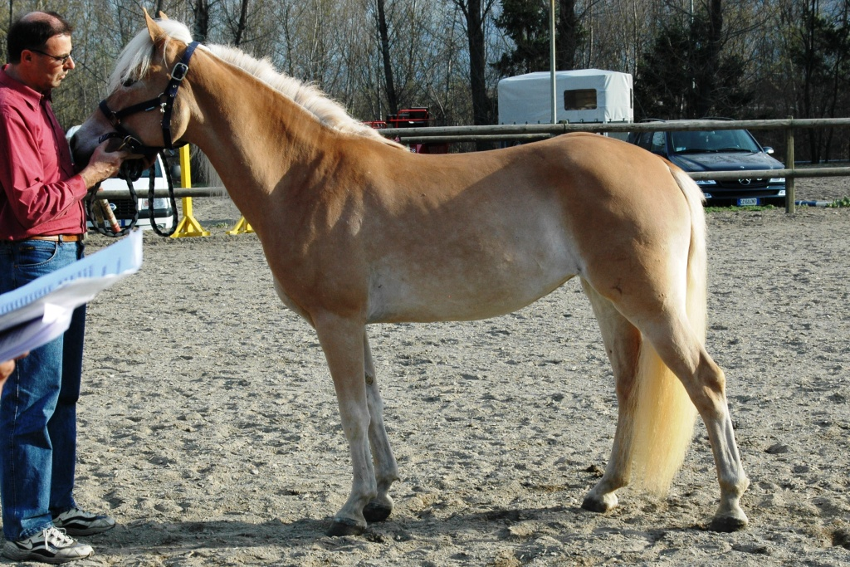

9. místo (3-letá)

- Typ a ušlechtilost: 6 b.
- Stavba těla: 6 b.
- Fundament a korektnost chodů: 5 b.
- Klus: 5 b.
- Krok: 5 b.

Kritéria pro hodnocení

Pohyb ve volnosti
Hodnotí se:
- rovnováha,
- cval.

Skok ve volnosti
Skok se skládá z křížku vysokého max. 40 cm, kolmého skoku vysokého 50 cm a oxeru, jehož rozměry se zvyšují v průběhu zkoušky. Vzdálenost mezi křížkem a kolmým skokem je 6,5 metru, vzdálenost mezi kolmým skokem a oxerem je 6,8 metru. Před každým skokem je na zemi položená odskoková bariéra.

Rozměry oxeru:
 | Přední bariéra | Zadní bariéra | Šířka
1. jako kolmý skok | 60 cm | - | - | Dva pokusy
2. | 60 cm | 70 cm | 50 cm | Dva pokusy
3. | 70 cm | 90 cm | 80 cm
4. | 80 cm | 100 cm | 90 cm
5. | 90 cm | 110 cm | 90 cm
6. | 100 cm | 120 cm | 100 cm | Pouze po zvážení porotci

Hodnotí se:
- cval,
- ochota ke skoku,
- provedení skoku.

Drezurní úloha
Provádí se na obdélníku 20 x 40 m.
Hodnotí se:
  - krok,
  - klus,
  - cval,
  - jezditelnost,
  - celkový dojem.

Kategorie 4-5 let:
- Vjezd krokem na dlouhé otěži.
- Na levou ruku: lehký klus, na dvou dlouhých stěnách prodloužit kroky, pracovní klus, diagonální změna směru.
- Na pravou ruku: Pracovní klus na jedné dlouhé stěně, na druhé dlouhé stěně v lehkém klusu prodloužit kroky, pracovní klus a změnit směr (půl jízdárny).
- Na levou ruku: Na kruhu, nacválat, přímo, na dlouhé stěně prodloužit skoky, pracovní cval, změna směru (půl jízdárny).
- Na pravou ruku: Nacválat, na dvou dlouhých stěnách prodloužit skoky, pracovní cval, velký kruh (E-B-E), lehký klus, dvakrát velký kruh, při druhém prodloužit otěže, při návratu na stěnu přechod do kroku na dlouhé otěži, ze středu a na levou ruku.
- Na levou ruku: Krokem jedenkrát kolem jízdárny.

Kategorie 6-9 let:
- Vjezd krokem na dlouhé otěži.
- Na levou ruku: lehký klus, na dvou dlouhých stěnách prodloužit kroky, pracovní klus, diagonální změna směru.
- Na pravou ruku: Pracovní klus na jedné dlouhé stěně, na druhé dlouhé stěně v lehkém klusu prodloužit kroky, pracovní klus a změnit směr (půl jízdárny).
- Na levou ruku: Na kruhu, při návratu na stěnu nacválat, přímo, na dlouhé stěně prodloužit skoky, pracovní cval, změna směru (půl jízdárny).
- Na pravou ruku: Nacválat, na dvou dlouhých stěnách prodloužit skoky, pracovní cval, na velkém kruhu (E-B-E) prodloužit otěž, pracovní klus, přímo a lehký klus, na dlouhé stěně přechod do pracovního klusu a do zastavení, 5 vteřin nehybnost, krokem na dlouhé otěži, ze středu.
- Na levou ruku: Krokem jedenkrát kolem jízdárny.

Zápřež:
Provádí se v jednospřeží na obdélníku 40 x 80 metrů.
Hodnotí se:
- klus,
- krok,
- vlohy k práci v zápřeži.

A-K-E-C | Vjezd středním klusem
C | Stát, pozdrav
C-A | Pracovní klus
A-X-A | Kruh (40 m) nechat odžvýknout z vnější ruky
A | Přímo
K-X-M | Změna směru po diagonále, prodloužený klus
M | Pracovní klus
C-X-C | Kruh (40 m) nechat odžvýknout z vnější ruky
C | Přímo
H-E-B-F-A | Krok
A | Stát, 10 vteřin nehybnost, pracovním klusem
A-C | Vlnovka o čtyřech obloucích, z levé ruky poslední oblouk
C-H | Střední klus
H-X-F | Po diagonále změnit směr, prodloužený klus
F-A-X | Střední klus, stát, pozdrav
 | Opustit obdélník krokem

